**Quy trình thử nghiệm thu tín hiệu ET – EEG**

# Mục đích

Tài liệu này trình bày quy trình thu thập thử nghiệm dữ liệu ET, EEG và thiết kế thí nghiệm thu thập dữ liệu ET, EEG. Quy trình bao gồm các công việc chuẩn bị hệ thống, môi trường làm việc, lắp đặt và hiệu chỉnh thiết bị phù hợp với từng đối tượng và quá trình thu thập dữ liệu. Phần thiết thiết kế thí nghiệm bao gồm các tác vụ đánh vần bằng thiết bị ET và đồng thời thu tín hiệu EEG để có cơ sở phân tích quá trình suy nghĩ của người sử dụng, từ đó tạo ra một công nghệ kết hợp gợi ý đánh vần, rút ngắn thời gian người sử dụng đánh vần với thiết bị ET.

# Cấu trúc file dữ liệu:

File dữ liệu chứa kết quả của thử nghiệm cần đảm bảo các yêu cầu sau:

* Tín hiệu EEG dạng raw, đơn cực, đủ 32 kênh dữ liệu với thiết bị Emotiv Epoc Flex.
* Tín hiệu ET: Vị trí tọa độ của con trỏ trên bàn phím ảo theo thời gian.
* Chuỗi ký tự được nhập vào trên mỗi phiên thí nghiệm, bao gồm cả các ký tự nhập bị lỗi.
* Chuỗi ký tự đầu đề để thực hiện mỗi phiên thu dữ liệu.

# Thiết kế thí nghiệm

- Trước khi bắt đầu thí nghiệm, đối tượng thực hiện căn chỉnh thiết bị ET và luyện tập sử dụng với các bài tập có sẵn.

- 1 thí nghiệm gồm 9 kịch bản

- 1 kịch bản ứng với 1 câu miêu tả các hành động hoặc nhu cầu thường gặp của người bệnh:

1. Nâng tay trái
2. Nâng tay phải
3. Nâng chân trái
4. Nâng chân phải
5. Há miệng
6. Gật đầu
7. Lắc đầu
8. Tôi muốn uống nước
9. Tôi muốn đi vệ sinh

Với các kịch bản 1-7, đối tượng sẽ thực hiện 3 hành động:

1. Suy nghĩ về hành động được miêu tả
2. Thực hiện hành động đó
3. Sử dụng thiết bị ET để nhập câu tương ứng với hành động đó

Với các kịch bản 8 và 9, đối tượng sẽ chỉ thực hiện mục 1 và 3. Mục 1 và 2 trong các kịch bản 1-7 sẽ được thực hiện lặp lại 3 lần xen kẽ nhau. Trước và sau các mục đều có khoảng 5 giây để đối tượng nghỉ.

Các câu này được đề xuất dựa trên các nghiên cứu về tín hiệu điện não để não bộ có thể sản sinh ra các đặc trưng tín hiệu EEG tương ứng với việc vận động hay nhu cầu.

# Quy trình thu thập thử nghiệm dữ liệu ET-EEG

| **STT** | **Mô tả** | **Nội dung công việc cần thực hiện** | | | **Thời gian (phút)** |
| --- | --- | --- | --- | --- | --- |
| ***Đối tượng*** | ***KTV CNTT*** | ***KTV Y tế*** |
| 1 | Chuẩn bị hệ thống, môi trường thu dữ liệu:   * Đảm bảo hệ thống hoạt động tốt * Đảm bảo pin của thiết bị EEG * Môi trường thu dữ liệu (âm thanh, ánh sáng) phù hợp |  | - Kiểm tra các kết nối | - Kiểm tra thông số môi trường thu  - Lắp đặt và khởi động thiết bị EEG |  |
| 2 | Thực hiện căn chỉnh thiết bị ET | Làm theo hướng dẫn của KTV CNTT để hiệu chỉnh thông số thiết bị ET | Hướng dẫn đối tượng lựa chọn chức năng hiệu chỉnh thiết bị ET |  |  |
| 3 | Hướng dẫn người đối tượng làm quen với thiết bị và có thể sử dụng hệ thống ET để gõ ký tự  **Cho đối tượng thực hiện các câu mẫu** | Thực hiện theo các yêu cầu được đưa ra trong bài luyện tập | Hướng dẫn đối tượng lựa chọn chức năng luyện tập |  |  |
| 4 | Gắn thiết bị EEG cho đối tượng  Đảm bảo chất lượng kết nối của các sensor đạt tối thiểu 80% | - Ngồi đúng vị trí  - Tránh cử động mạnh | - Theo dõi chất lượng kết nối của các sensor và thông báo với KTV Y tế để điều chỉnh  - Đảm bảo chất lượng kết nối đạt tối thiểu 80% | - Đeo thiết bị thu tín hiệu EEG cho đối tượng thu  - Đảm bảo các điểm kết nối được ngâm dung dịch nước muối  - Đảm bảo các điểm kết nối tiếp xúc với da đầu đối tượng |  |
| 5 | Nhập thông tin cá nhân cơ bản của đối tượng vào hệ thống. |  | Nhập các thông tin cá nhân cơ bản của đối tượng vào phần mềm:   * Họ tên * Tuổi * Giới tính * Mã đối tượng |  |  |
| 6 | Mô tả các thông tin cơ bản về quá trình thu dữ liệu cho đối tượng:   * Số lượng thí nghiệm * Mục đích * Quy trình * Các yêu cầu tối thiểu của thí nghiệm | - Lắng nghe kỹ và hiểu rõ các thông tin cơ bản về quá trình thu dữ liệu.  - Yêu cầu KTV giải thích lại nếu có thắc mắc |  | Đọc và giải thích rõ cho đối tượng các thông tin cơ bản về quá trình thu dữ liệu:  Mục đích, số lượng thí nghiệm, quy trình, các yêu cầu của thí nghiệm (Phụ lục 1) |  |
| 7 | Lần lượt thực hiện thu các kịch bản theo các bước sau: |  |  |  |  |
| 7.1. Mô tả và hướng dẫn đối tượng thực hiện nội dung kịch bản | - Lắng nghe kỹ và hiểu rõ nội dung kịch bản  - Yêu cầu KTV giải thích lại nếu có thắc mắc |  | Đọc nội dung kịch bản, giải thích các vấn đề liên quan và từng bước thực hiện thu dữ liệu tương ứng cho đối tượng (Phụ lục 2) |  |
| 7.2. Thực hiện thử kịch bản | - Thực hiện theo kịch bản đã đưa ra | Theo dõi và đưa ra hướng giải quyết cho các vấn đề (nếu có) trong quá trình đối tượng thực hiện thử. | Theo dõi và đưa ra hướng giải quyết cho các vấn đề (nếu có) trong quá trình đối tượng thực hiện thử. |  |
| 7.3. Nhập thông tin kịch bản |  | Nhập thông tin kịch bản |  |  |
| 7.4. Thu dữ liệu cho kịch bản theo 7 Pha:  3 lần (Suy nghĩ về hành động – Suy nghĩ và thực hiện hành động) và 1 lần (Suy nghĩ và sử dụng hệ thống đánh vần để viết câu) | Thực hiện theo kịch bản đã đưa ra | - Theo dõi các thông số của phần mềm thu dữ liệu  - Xử lý các vấn đề phát sinh | Theo dõi và đưa ra hướng giải quyết cho các vấn đề (nếu có) trong quá trình đối tượng thực hiện. |  |
| 7.5. Kiểm tra dữ liệu đã thu |  | Review và đánh giá dữ liệu đã thu xem đã đạt yêu cầu hay chưa |  | 3 phút |
| 7.6. Nghỉ ngơi, thư giãn đầu óc | Nghỉ ngơi thư giãn thoải mái tại chỗ |  |  | 3 phút |
| 7.7. Nếu dữ liệu không đạt yêu cầu, thực hiện lại từ bước ***7.4*** |  | - Thực hiện lại quá trình thu từ bước 7.4 nếu dữ liệu không đạt yêu cầu  - Chuyển sang kịch bản tiếp theo nếu dữ liệu đạt yêu cầu |  |  |

Đánh giá thời gian cho từng bước để ước lượng thời gian cho cả kịch bản.

**Phụ lục 1. Mô tả tổng quan thí nghiệm**

1. Quá trình thu dữ liệu gồm 9 thử nghiệm, mỗi thử nghiệm liên quan tới một hành động hoặc tình huống khác nhau.

2. Với mỗi thử nghiệm, chúng ta sẽ thực hiện 3 loại hoạt động:

* *Hoạt động 1*, đối tượng sẽ nhắm mắt và tưởng tượng về hành động (hoặc tình huống) ở trong đầu trong vòng 5 đến 7 giây.
* *Hoạt động 2*, đối tượng sẽ mở mắt, vừa tưởng tượng về hành động và vừa thực hiện hành động (hoặc tình huống) 3 lần. Hành động cần thực hiện dứt khoát và có thể có một khoảng nghỉ nhỏ giữa mỗi lần thực hiện.
* Hoạt động 1 và hoạt động 2 sẽ được thực hiện xen kẽ nhau 3 lần sau đó mới thực hiện hoạt động 3
* Hoạt động 3, đối tượng sẽ gõ một câu miêu tả hành động bằng bàn phím hiển thị trên màn hình.
* Giữa mỗi lần thực hiện hoạt động, đối tượng sẽ có thời gian 5-7 giây nghỉ thư giãn. Trong khoảng thời gian này, đối tượng sẽ nhìn vào màn hình thiết bị và không suy nghĩ gì.

3. ***Chú ý*** trong quá trình thu dữ liệu, đối tượng hạn chế các cử động không liên quan đến nội dung thí nghiệm như rung chân, rung tay, vươn vai, …

4. Sau khi phổ biến nội dung mô tả tổng quan thí nghiệm, kỹ thuật viên cần xác định đối tượng đã hiểu toàn bộ các nội dung đã đưa ra và giải thích thắc mắc cho đối tượng nếu cần thiết.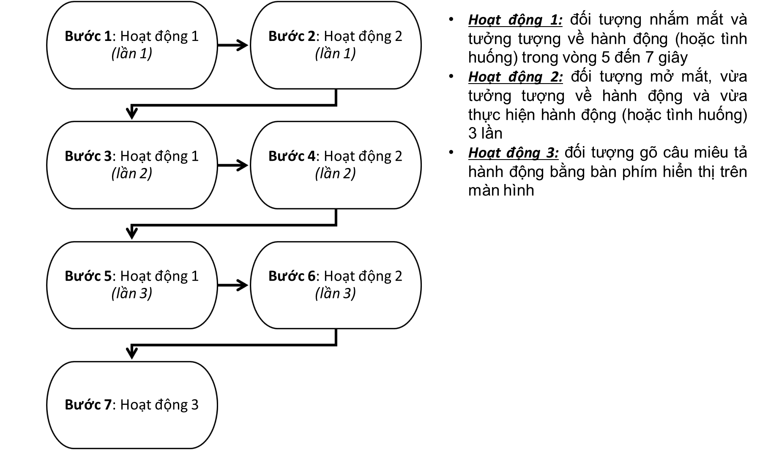

Hình 1. Sơ đồ thứ tự thực hiện thử nghiệm

**Phụ lục 2. Mô tả từng thí nghiệm**

***Thí nghiệm 1: “nâng tay trái”***

Hành động cần thực hiện trong thí nghiệm 1 là “***nâng tay trái***”.

**Bước 1**: Ở hoạt động 1 của thí nghiệm này, đối tượng sẽ nhắm mắt lại và tưởng tượng về việc đang “***nâng tay trái***” trong 5 giây.

*Chuẩn bị* …

*Bắt đầu* … (Kỹ thuật viên cần ước lượng thời gian đối tượng thực hiện tối thiếu là 5 giây)

*Dừng*. (Kỹ thuật viên cần ước lượng thời gian nghỉ thư giãn khoảng 5-7 giây cho đối tượng)

**Bước 2**: Ở hoạt động 2 của thí nghiệm, đối tượng sẽ mở mắt và thực hiện hành động ***“nâng tay trái”*** 3 lần.

*Chuẩn bị* …

*Bắt đầu* … (Kỹ thuật viên cần đếm nhẩm số lần thực hiện hành động của đối tượng để xác định thời điềm dừng thu dữ liệu)

*Dừng*. (Kỹ thuật viên cần ước lượng thời gian nghỉ thư giãn khoảng 5-7 giây cho đối tượng)

**Bước 3**: Thực hiện lại hoạt động 1 lần thứ 2, đối tượng sẽ nhắm mắt lại và tưởng tượng về việc đang “***nâng tay trái***” trong 5 giây.

*Chuẩn bị* …

*Bắt đầu* … (Kỹ thuật viên cần ước lượng thời gian đối tượng thực hiện tối thiếu là 5 giây)

*Dừng*. (Kỹ thuật viên cần ước lượng thời gian nghỉ thư giãn khoảng 5-7 giây cho đối tượng)

**Bước 4**: Thực hiện lại hoạt động 2 lần thứ 2, đối tượng sẽ mở mắt và thực hiện hành động ***“nâng tay trái”*** 3 lần.

*Chuẩn bị* …

*Bắt đầu* … (Kỹ thuật viên cần đếm nhẩm số lần thực hiện hành động của đối tượng để xác định thời điềm dừng thu dữ liệu)

*Dừng*. (Kỹ thuật viên cần ước lượng thời gian nghỉ thư giãn khoảng 5-7 giây cho đối tượng)

**Bước 5**: Thực hiện lại hoạt động 1 lần thứ 3, đối tượng sẽ nhắm mắt lại và tưởng tượng về việc đang “***nâng tay trái***” trong 5 giây.

*Chuẩn bị* …

*Bắt đầu* … (Kỹ thuật viên cần ước lượng thời gian đối tượng thực hiện tối thiếu là 5 giây)

*Dừng*. (Kỹ thuật viên cần ước lượng thời gian nghỉ thư giãn khoảng 5-7 giây cho đối tượng)

**Bước 6**: Thực hiện lại hoạt động 2 lần thứ 3, đối tượng sẽ mở mắt và thực hiện hành động ***“nâng tay trái”*** 3 lần.

*Chuẩn bị* …

*Bắt đầu* … (Kỹ thuật viên cần đếm nhẩm số lần thực hiện hành động của đối tượng để xác định thời điềm dừng thu dữ liệu)

*Dừng*. (Kỹ thuật viên cần ước lượng thời gian nghỉ thư giãn khoảng 5-7 giây cho đối tượng)

**Bước 7**: Ở hoạt động 3 của thí nghiệm, đối tượng sẽ gõ câu “***nâng tay trái***” bằng bàn phím hiển thị trên màn hình.

***Thí nghiệm 2, 3, 4, 5, 6, 7:***

Thực hiện lại tất cả các bước tương tự nội dung của thí nghiệm 1.

***Thí nghiệm 8, 9:***

Thực hiện lại các bước 1, 3, 5, 7 tương tự nội dung của thí nghiệm 1 (bỏ qua phần thực hiện hành động).